Приложение 4
к приказу управления имущественных и земельных отношений администрации Добрянского городского округа
от 19.06.2024 № 167

ПРОЕКТ

Договор № __________
на размещение нестационарного торгового объекта

г. Добрянка «___» августа 2024 года

Управление имущественных и земельных отношений администрации Добрянского городского округа, действующее от имени и по поручению администрации Добрянского городского округа, именуемое в дальнейшем «Управление», в лице начальника Колесниковой Юлии Михайловны, действующей на основании Положения об Управлении, с одной стороны и ___________________________________________________________________________________,
(наименование юридического лица, ИП, самозанятого)
именуемое(ый) в дальнейшем «Владелец», с другой стороны, вместе именуемые «Стороны», в соответствии с действующим законодательством Российской Федерации, Пермского края, приказом управления имущественных и земельных отношений администрации Добрянского городского округа от 19.06.2024 №167 «Об утверждении условий аукциона в электронной форме на право заключения договоров на размещение нестационарных торговых объектов на территории сельских населенных пунктов Добрянского городского округа Пермского края» заключили настоящий договор о нижеследующем:

I. Предмет договора

1.1. На основании итогового протокола от 23 июля 2024 года №___ по результатам аукциона в электронной форме, назначенного на 23 июля 2024 года, Управление предоставляет Владельцу право на размещение нестационарного торгового объекта (далее - Объект) в соответствии со схемой размещения нестационарных торговых объектов на территории Добрянского городского округа, утвержденной постановлением администрации Добрянского городского округа от 21.07.2020 №1058 (в редакции постановлений от 16.01.2023 №63, от 17.06.2024 №1568):

1.1.1 учетный номер: _____________;
1.1.2 вид: _________________________;
1.1.3 специализация: ________________________________________________________;
1.1.4 адресные ориентиры: ____________________________________________________;
1.1.5 площадь Объекта: _____________ кв. м;
1.1.6 площадь места размещения Объекта: _____________кв. м;
1.1.7 размеры Объекта:
Длина, м
Ширина, м
Высота, м
1.1.8 период размещения: с 07 августа 2024 года по __________ (выбирается в зависимости от вида Объекта, размещаемого в соответствии с договором).
1.2. Нормативные требования к внешнему облику Объекта определены в соответствии с решением Думы Добрянского городского округа от 27.05.2021 №452 «Об утверждении Правил благоустройства территории Добрянского городского округа» и приведены в приложении №1 к настоящему договору.
1.3. Объект размещается в границах и координатах характерных точек границ территории, указанных в схеме расположения земельного участка на кадастровом плане территории, прилагаемой к настоящему договору.
1.4. Владелец вносит плату за размещение Объекта в порядке, установленном частью III настоящего договора.

II. Срок действия договора
2.1. Договор вступает в силу со дня подписания Сторонами и действует до __________ (выбирается в зависимости от вида Объекта, размещаемого в соответствии с договором), а в части исполнения обязательств по оплате и демонтажу Объекта – до их полного исполнения.

III. Плата за размещение Объекта и порядок расчетов
3.1. Плата за размещение Объекта (далее – плата) рассчитана в соответствии с Методикой определения начальной цены аукциона в электронной форме на право заключения договора на осуществление торговой деятельности в нестационарном торговом объекте, договора на размещение нестационарного торгового объекта на территории Добрянского городского округа, утвержденной постановлением администрации Добрянского городского округа от 14.05.2020 №740, с учетом кадастрового квартала 59:18:_____, и устанавливается в соответствии с итогами аукциона на право заключения договора на размещение нестационарного торгового объекта от 23 июля 2024 года в размере:
__________________ рублей ___ копеек в год (без НДС) либо
__________________ рублей ___ копеек за весь период размещения НТО (без НДС) (при заключении договора на размещение передвижных НТО).
Налог на добавленную стоимость по ставке, установленной действующим законодательством, Владелец перечисляет самостоятельно по месту своего налогового учета.
3.2. Владелец вносит плату не позднее 15 (пятнадцати) рабочих дней с даты заключения настоящего договора.
За второй и последующие годы размещения Объекта плата вносится ежеквартально, не позднее 15 числа последнего месяца квартала, а за IV квартал - до 15 ноября текущего года оплаты (при заключении договора на размещение павильона либо киоска).
3.3. Плата вносится путем безналичного перечисления денежных средств на счет Управления: УФК по Пермскому краю (Управление имущественных и земельных отношений администрации Добрянского городского округа), ИНН 5948060183, КПП 594801001, ОГРН 1195958043555, ОКТМО 57718000, ОКПО 42922570, единый казначейский счет 40102810145370000048, казначейский счет 03100643000000015600 Отделение Пермь Банка России//УФК по Пермскому краю г.Пермь, БИК 015773997, лицевой счет 04563298120, код администратора доходов 506, КБК 506 111 09080 04 0011 120.
3.4. Обязанность по внесению платы по настоящему договору считается исполненной с момента поступления денежных средств на счет Управления.
3.5. Сумма задатка ____________ (____________) рублей ____ копеек, внесенная Владельцем для участия в аукционе, засчитывается в счет платы за 2024 год.
3.6. Суммы, вносимые Владельцем в счет платы по настоящему договору, направляются вне зависимости от назначения платежа, указанного в платежном документе, в следующей очередности:
- на уплату текущей задолженности по оплате за размещение Объекта;
- на уплату пени (процента) за просрочку платежа;
- на уплату недоимки.
3.7. В случае расторжения настоящего договора в одностороннем порядке денежные средства, внесенные Владельцем в качестве платы за право размещения нестационарного торгового объекта, не возвращаются.
3.8. Размер платы по настоящему договору, заключенному по итогам аукциона в электронной форме, не подлежит изменению, если иное не предусмотрено Земельным кодексом Российской Федерации или другими федеральными законами, законами Пермского края, нормативно-правовыми актами Добрянского городского округа.
3.9. Изменение размера платы по настоящему договору является обязательным для Сторон (без перезаключения Договора или подписания дополнительного соглашения к Договору) в связи с изменением правовых актов, регулирующих исчисление платы, со дня вступления в силу соответствующих правовых актов.
3.10. Новый размер платы устанавливается с момента получения Владельцем уведомления об изменении размера платы за размещение Объекта.
Момент получения уведомления в любом случае определяется не позднее 5 (пяти) рабочих дней с даты его отправки письмом по адресу Владельца, указанному в настоящем договоре.

IV. Права и обязанности Сторон
4.1. Владелец вправе:
4.1.1 разместить Объект и осуществлять торговую деятельность в Объекте с соблюдением требований действующего законодательства Российской Федерации и Пермского края, нормативно-правовых актов Добрянского городского округа и настоящего договора, в том числе на предоставленном альтернативном месте размещения;
4.1.2 досрочно расторгнуть настоящий договор в порядке, установленном пунктом 6.4 настоящего договора.
4.2. Владелец обязан:
4.2.1 разместить Объект в соответствии с условиями настоящего договора в течение трех месяцев после заключения настоящего договора (для павильонов и киосков) либо в течение пяти рабочих дней после заключения настоящего договора (для передвижных торговых объектов);
4.2.2 направить в Управление в письменной форме извещение о размещении Объекта в течение 10 (десяти) рабочих дней с момента его размещения для организации обследования Объекта и составления передаточного акта Объекта согласно приложению №4 к настоящему договору;
4.2.3 осуществлять торговую деятельность (оказание услуг) после подписания передаточного акта Объекта со строгим соблюдением правил торговли, правил выполнения работ и оказания услуг, предусмотренных действующим законодательством;
4.2.4 соблюдать при размещении Объекта требования к виду, специализации, площади, адресному ориентиру, размерам, к внешнему облику Объекта в соответствии с условиями настоящего договора в течение всего срока действия настоящего договора;
4.2.5 соблюдать номенклатуру специализации нестационарного торгового объекта, минимальный ассортиментный перечень и номенклатуру дополнительных групп товаров в соответствии со специализацией нестационарного торгового объекта, утвержденные нормативным правовым актом администрации Добрянского городского округа;
4.2.6 своевременно вносить плату по настоящему договору. В течение 5 (пяти) рабочих дней со дня получения письменного требования Управления произвести сверку расчетов по внесению платы;
4.2.7 не допускать передачу или уступку прав по настоящему договору третьим лицам, осуществление третьими лицами торговой и иной деятельности с использованием Объекта;
4.2.8 обеспечить свободный доступ на Объект и место размещения Объекта Управлению (полномочным представителям), представителям органов исполнительной власти и административных органов с целью проверки документации и контроля использования Объекта, проверки соблюдения условий настоящего договора;
4.2.9 обеспечить соблюдение правил благоустройства и содержания территории, используемой для размещения нестационарного торгового объекта;
4.2.10 обеспечить соблюдение санитарных норм и правил обращения с твердыми бытовыми отходами, вывоз мусора и иных отходов от ведения торговой деятельности в Объекте;
4.2.11 использовать Объект способами, которые не должны наносить вред окружающей среде;
4.2.12 направить письменное уведомление в Управление об изменении сведений о Владельце, указанных в части IX настоящего договора, не позднее 5 (пяти) рабочих дней со дня их изменения.
При отсутствии данного уведомления документы, касающиеся исполнения настоящего договора, направляются по последнему известному месту нахождения или проживания Владельца и считаются направленными Управлением и полученными Владельцем надлежащим образом;
4.2.13 не допускать конструктивное объединение Объекта с другими нестационарными торговыми и прочими объектами;
4.2.14 не допускать прекращение торговой деятельности (оказания услуг) в Объекте на срок более 30 (тридцати) календарных дней подряд в течение срока действия настоящего договора;
4.2.15 соблюдать требования (запреты, ограничения) действующего законодательства в области торговой деятельности, в том числе к розничной продаже алкогольной продукции, утвержденные Федеральным законом от 22.11.1995 №171-ФЗ «О государственном регулировании производства и оборота этилового спирта, алкогольной и спиртосодержащей продукции и об ограничении потребления (распития) алкогольной продукции»;
4.2.16 устранить выявленные нарушения в течение 10 (десяти) календарных дней со дня получения соответствующего уведомления в соответствии с пунктом 7.2 настоящего договора;
4.2.17 в случае повреждения Объекта производить его ремонт в течение 30 (тридцати) календарных дней со дня обнаружения повреждения, при нарушении благоустройства территории, прилегающей к нестационарному торговому объекту, восстановить его в течение 5 (пяти) календарных дней после дня нарушения (обнаружения нарушения) благоустройства территории;
4.2.18 демонтировать (переместить) Объект и восстановить нарушенное благоустройство территории в течение 10 (десяти) календарных дней по окончании срока действия настоящего договора либо с даты его досрочного расторжения и уведомить Управление об исполнении данной обязанности;
4.2.19 своевременно оплачивать коммунальные и эксплуатационные услуги, заключив соответствующие договоры с организациями-поставщиками коммунальных услуг;
4.2.20 не допускать складирование тары, запасов товаров вне Объекта;
4.2.21 не допускать размещение в границах предоставленного места иного оборудования, временных конструкций, используемых для выкладки, демонстрации и хранения товара, кроме Объекта, установленного в соответствии с условиями настоящего договора;
4.2.22 обеспечить допуск представителей собственников объектов, предназначенных для обеспечения электро-, тепло-, газо- и водоснабжения, водоотведения, связи, нефтепроводов, или представителей организаций, осуществляющих их эксплуатацию, в целях обеспечения безопасности таких объектов, в случае если место размещения нестационарного торгового объекта полностью или частично расположено в охранной зоне, установленной в отношении указанных объектов.
4.3. Управление вправе:
4.3.1 осуществлять контроль за размещением Объекта в порядке, установленном действующим законодательством Российской Федерации и Пермского края, правовыми актами уполномоченного органа местного самоуправления;
4.3.2 в течение действия договора без предварительного уведомления Владельца проводить проверку соблюдения Владельцем условий настоящего договора с применением фото - и видеофиксации;
4.3.3 при выявлении фактов нарушения условий настоящего договора требовать от Владельца устранения нарушений в течение 10 (десяти) календарных дней со дня уведомления Владельца в соответствии с пунктом 7.2 настоящего договора;
4.3.4 прекратить досрочно действие настоящего договора по основаниям, установленным в пункте 6.2 настоящего договора;
4.3.5 принять меры по освобождению места размещения Объекта в случае неисполнения Владельцем обязанности, предусмотренной пунктом 4.2.18 настоящего договора.
Управление не несет ответственности за состояние и сохранность товаров, оборудования или иного имущества, находящегося в Объекте, при его демонтаже и (или) перемещении;
4.3.6 вносить изменения и дополнения в договор по соглашению Сторон при изменении действующего законодательства Российской Федерации, Пермского края и правовых актов Добрянского городского округа, регулирующих правоотношения в сфере размещения нестационарных торговых объектов, если эти изменения не влияют на условия договора, имевшие существенное значение для определения цены на торгах, а также в иных случаях, установленных законодательством Российской Федерации.
4.4. Управление обязано:
4.4.1 предоставить Владельцу право на размещение Объекта в соответствии с условиями настоящего договора;
4.4.2 передать Владельцу место для размещения Объекта по акту приема-передачи в течение 10 (десяти) рабочих дней с момента заключения настоящего договора;
4.4.3 организовать в установленном порядке обследование Объекта с составлением акта обследования Объекта и составить акт приемки Объекта по форме согласно приложению к настоящему договору после поступления извещения, указанного в пункте 4.2.2 настоящего договора, не позднее 5 (пяти) рабочих дней с момента его поступления в Управление;
4.4.4 предоставить Владельцу альтернативное место для размещения Объекта в случаях и порядке, предусмотренных нормативными правовыми актами Пермского края и Добрянского городского округа, до окончания срока действия настоящего договора;
4.4.5 в случае изменения размера платы направить Владельцу уведомление о новом размере платы в срок не более 30 (тридцати) рабочих дней с даты вступления в силу соответствующего правового акта;
4.4.6 по окончании срока, отведенного Владельцу на демонтаж Объекта и восстановление нарушенного благоустройства территории, организовать и провести проверку исполнения Владельцем пункта 4.2.18 настоящего договора.

V. Ответственность Сторон
5.1. В случае неисполнения или ненадлежащего исполнения обязательств по настоящему договору Стороны несут ответственность в соответствии с условиями настоящего договора, а в части, не предусмотренной настоящим договором, - в соответствии с действующим законодательством Российской Федерации.
5.2. В случае просрочки внесения платы либо внесения платы в неполном размере Владелец обязан уплатить пени в размере 1% невнесенной суммы долга за каждый день просрочки.
5.3. В случае однократного неисполнения Владельцем обязательств, установленных пунктами 4.2.2, 4.2.3, 4.2.5, 4.2.13, 4.2.16, 4.2.17 (в части нарушении благоустройства территории), 4.2.18, 4.2.20, 4.2.21 настоящего договора, Владелец уплачивает штраф в размере годовой платы, указанной в пункте 3.1 настоящего договора, не позднее 14 (четырнадцати) календарных дней с даты направления претензии Управлением.
5.4. Взыскание пени и штрафов не освобождает Владельца от выполнения принятых на себя обязательств по настоящему договору и устранения выявленных нарушений.
5.5. Владелец самостоятельно несет ответственность за ущерб (вред), причиненный третьим лицам при размещении Объекта и (или) при осуществлении торговой деятельности.

VI. Порядок изменения и расторжения договора
6.1. Настоящий договор может быть изменен в случаях, установленных пунктом 4.3.6 настоящего договора, или расторгнут по соглашению Сторон.
6.2. Настоящий договор расторгается в одностороннем порядке без обращения в суд в связи с односторонним отказом Управления от его исполнения в следующих случаях:
6.2.1 неисполнения Владельцем обязательств по соблюдению вида, специализации, площади, адресного ориентира, размеров, нормативных требований к внешнему виду Объекта в соответствии с условиями настоящего договора;
6.2.2 неисполнения Владельцем обязательств по осуществлению в Объекте торговой деятельности (оказание услуги) в течение 30 (тридцати) календарных дней подряд в течение срока действия настоящего договора;
6.2.3 неисполнения обязательств по оплате цены договора или просрочки по оплате очередных платежей на срок более 30 (тридцати) календарных дней и более двух раз подряд;
6.2.4 неисполнения Владельцем запрета, предусмотренного пунктом 4.2.7 настоящего договора, на передачу или уступку прав по Договору третьим лицам, на осуществление третьими лицами торговой и иной деятельности с использованием Объекта;
6.2.5 неоднократного (два и более раза) неисполнения Владельцем требований Управления об устранении в указанные сроки выявленных нарушений пунктов 4.2.1, 4.2.2, 4.2.3, 4.2.5, 4.2.13, 4.2.16, 4.2.17 (в части нарушении благоустройства территории), 4.2.8, 4.2.20, 4.2.21 настоящего договора;
6.2.6 неоднократного (два и более раза) выявления при осуществлении торговой деятельности с использованием Объекта нарушений пунктов 4.2.9, 4.2.10, 4.2.11 настоящего договора в течение одного календарного года, подтвержденного вступившими в силу постановлениями о назначении административного наказания, и неустранения нарушений условий настоящего договора в сроки, указанные в предписании уполномоченного органа об их устранении;
6.2.7 перехода земельного участка, на котором размещен Объект, в собственность третьих лиц;
6.2.8 в случае отказа Владельца от альтернативного места для размещения Объекта, предоставляемого в случаях и порядке, предусмотренных нормативными правовыми актами Пермского края и Добрянского городского округа;
6.2.9 ликвидации юридического лица, снятия статуса индивидуального предпринимателя, банкротства юридического лица, индивидуального предпринимателя.
6.3. Договор считается расторгнутым через 10 (десять) рабочих дней со дня направления Управлением Владельцу письменного уведомления об одностороннем отказе от исполнения настоящего договора. Указанное уведомление направляется Владельцу по почте заказным письмом либо вручается Владельцу (уполномоченному представителю) лично под подпись.
6.4. Владелец вправе расторгнуть настоящий договор в одностороннем порядке, предупредив об этом письменно Управление, не позднее, чем за 10 (десять) рабочих дней до даты предполагаемого расторжения. В указанном случае настоящий договор расторгается в течение 10 (десяти) рабочих дней со дня поступления в Управление письменного уведомления о расторжении при условии полного исполнения Владельцем обязательств по настоящему договору.
6.5. Изменения и дополнения к настоящему договору должны быть оформлены в той же форме, что и настоящий договор.
6.6. Расторжение настоящего договора не освобождает Владельца от необходимости погашения задолженности по плате и выплаты пеней и штрафов, предусмотренных настоящим договором.

VII. Заключительные положения
7.1. Любые споры, возникающие из настоящего договора или в связи с ним, разрешаются Сторонами путем ведения переговоров, а при недостижении согласия - в соответствии с действующим законодательством.
7.2. Любое уведомление, которое одна Сторона направляет другой Стороне, высылается в виде письма. Все возможные претензии рассматриваются в течение 10 (десяти) рабочих дней со дня получения их Сторонами.
Управление вправе обеспечивать уведомление Владельца о наступлении (истечении) сроков платежа, о состоянии задолженности по договору, а также об иных сведениях по поводу исполнения обязательств по договору, в том числе с использованием средств оператора мобильной (сотовой) связи посредством SMS-уведомлений (сообщений) на телефонный номер (телефонные номера) средств мобильной (сотовой) Владельца, указанный (указанные) в договоре, а так же посредством направления уведомлений посредством электронной почты.
При изменении телефонного номера (телефонных номеров) средств мобильной (сотовой) связи, а так же электронной почты, Владелец обязан в течение пяти дней письменно уведомить об этом Управление, сообщив новый телефонный номер (новые телефонные номера) средств мобильной (сотовой) связи либо электронной почты.
7.3. Во всем остальном, не предусмотренном настоящим договором, Стороны руководствуются действующим законодательством Российской Федерации и Пермского края, нормативно-правовыми актами Добрянского городского округа.
7.4. Настоящий договор составлен в двух экземплярах - по одному для каждой из Сторон.

VIII. Приложения
8.1. Итоговый протокол аукциона от 23 июля 2024 года №____.
8.2. Нормативные требования к внешнему облику Объекта (приложение 1 к Договору) (выбирается в зависимости от вида Объекта, размещаемого в соответствии с договором).
8.3. Расчет платы за размещение нестационарного торгового объекта (приложение 2 к Договору).
8.4. Схема расположения земельного участка на кадастровом плане территории (приложение 3 к Договору).
8.5. Акт приема – передачи места для размещения объекта (приложение 4 к Договору).
8.6. Передаточный акт Объекта (приложение 5 к Договору).

IХ. Адреса, реквизиты Сторон

«Управление»:  Управление имущественных и земельных отношений администрации Добрянского городского округа  Адрес: 618740, Пермский край, г.Добрянка, ул. Советская, д.14  ИНН 5948060183  КПП 594801001  ОКТМО 57718000  ОГРН 11195958043555  Тел. (34265) 2 78 61  е-mail: uizo@dobrraion.ru | «Владелец»:

Х. Подписи Сторон

«Управление»: «Владелец»:
Начальник

_______________ Колесникова Ю.М. _______________
М.п. М.п.
« ___ »____________2024г. « ___ »____________2024г.

Приложение 1
к договору на размещение нестационарного

торгового объекта от __.08.2024 № __

Нормативные требования к внешнему облику
нестационарных торговых объектов
на территории Добрянского городского округа

Вид НТО: павильон
Площадь НТО:
Учетный номер согласно Схеме НТО:
Специализация:
Местоположение:

1. Требования к внешнему облику НТО:
1.1. Конструкция нестационарного торгового объекта (далее – НТО) должна обеспечивать возможность его перемещения и транспортировки.
1.2. Каркас НТО должен изготавливаться из несущих сварных металлических конструкций (профильные металлические трубы, металлические швеллеры, гнутые металлические элементы с нанесением порошкового полимерного покрытия и пр.).
1.3. Ограждение неостекленных поверхностей корпуса (включая основание), цоколь, декоративные элементы внешней отделки выполняются из композитных панелей на основе алюминия либо сэндвич-панелей с плоской облицовкой.
1.3.1. Для НТО, размещаемых в сельских населенных пунктах, допускается применение сайдинга, металлического профилированного листа, сэндвич-панелей со слабо профилированной и глубоко профилированной облицовкой.
1.4. Толщина ограждающих конструкций принимается не менее 100 мм с наполнителем из жесткого минераловатного утеплителя.
1.5. Оконные и дверные переплеты выполняются из алюминиевого профиля с порошковым окрашиванием, ламинированного ПВХ.
1.6. Остекление: безосколочное, ударостойкое, безопасное, упрочненное многослойным пленочным покрытием. Тонирование стекла запрещается.
1.7. Для защиты остекления возможно применять рольставни.
1.8. Вентиляционные решетки: металлические.
1.9. Кровля: металлический плоский лист (оцинкованный, с полимерным покрытием), металлический профилированный лист (оцинкованный, с полимерным покрытием).
1.10. Для изготовления НТО и его отделки применяются современные сертифицированные (в том числе в части пожаробезопасности) материалы, имеющие качественную и прочную окраску, отделку и не изменяющие своих эстетических и эксплуатационных качеств в течение всего срока эксплуатации нестационарных торговых объектов.
1.11. В случае размещения НТО на неровной поверхности земли конструкция несущего каркаса должна предусматривать возможность регулировки уровня установки НТО.
1.12. Роллетные системы (рольставни) не должны выходить за декоративные элементы внешней отделки.
1.13. Для подключения НТО к электросети снаружи предусматривается место ввода силового кабеля на стене. НТО должен быть обеспечен электросчетчиком, электрическими розетками с заземлением, внутренним и внешним освещением.
1.14. Все декоративные элементы по периметру НТО должны иметь одинаковую высотную отметку, образовывая единый контур.
1.15. Верхняя отметка декоративных элементов внешней отделки должна совпадать с верхней отметкой фриза.
1.16. Ширина декоративных панелей (реек) на главном и боковом фасадах должна быть равной (кратной) ширине членения оконных переплетов (импост).
1.17. Архитектурное и конструктивное решение входной группы (групп) Объекта, торгового зала, а также основные пути передвижения по прилегающей территории к входу (входам) Объекта должны соответствовать требованиям «СП 59.13330.2020. Свод правил. Доступность зданий и сооружений для маломобильных групп населения. СНиП 35-01-2001».
2. Параметры нестационарного торгового объекта:
Площадь, кв.м. | Длина, м | Ширина м | Высота, м
18 | 4,5 | 4,0 | 3,2
30 | 7,5 | 4,0 | 3,2
3. Цветовое решение определяется владельцем НТО из следующего перечня:
Вариант 1:
Деталь | Код по каталогу | Название
Ограждающие неостекленные поверхности корпуса | RAL 1001 | Бежевый
Оконные и дверные переплеты | RAL 9001  RAL 9003  RAL 1013 | Кремово-белый  Сигнальный белый  Жемчужно-белый
Декоративные элементы внешней отделки | RAL 8017  RAL 2004  RAL 6001 | Шоколадно-коричневый  Оранжевый  Изумрудно-зелёный
Карниз | RAL 8017  RAL 2004  RAL 6001 | Шоколадно-коричневый  Оранжевый  Изумрудно-зелёный
Цоколь | RAL 8017 | Шоколадно-коричневый
Вентиляционные решетки | должны соответствовать выбранному RAL для корпуса

Вариант 2:
Деталь | Код по каталогу | Название
Ограждающие неостекленные поверхности корпуса | RAL 7016 | Антрацитово-серый
Оконные и дверные переплеты | RAL 9001  RAL 9003  RAL 1013 | Кремово-белый  Сигнальный белый  Жемчужно-белый
Декоративные элементы внешней отделки | RAL 3002  RAL 2004  RAL 6001  RAL 5002  RAL 7024 | Карминно-красный Оранжевый  Изумрудно-зелёный  Ультрамариново-синий  Графитовый серый
Карниз | RAL 3002  RAL 2004  RAL 6001  RAL 5002  RAL 7024 | Карминно-красный Оранжевый  Изумрудно-зелёный  Ультрамариново-синий  Графитовый серый
Цоколь | RAL 7024  RAL 9004  RAL 9005 | Графитовый серый  Сигнальный чёрный  Чёрный янтарь
Вентиляционные решетки | должны соответствовать выбранному RAL для корпуса

4. Установка вывески.
4.1. Нестационарный торговый объект должен иметь вывеску, определяющую профиль объекта, а также информационную табличку с указанием зарегистрированного названия, сведений о владельце НТО (фирменное наименование – для юридических лиц, Ф.И.О. – для индивидуальных предпринимателей, физических лиц, зарегистрированных в качестве самозанятых, ИНН, ОГРН / ОГРИП) и режима работы.
4.2. Вывеска состоит из графической и текстовой частей.
4.3. Текстовая часть: в виде отдельно стоящих букв, объемных или плоскостных, световых или несветовых.
4.4. Высота горизонтальной информационной панели (далее – фриз) – 700 мм.
4.5. Высота текстовой части – не более 500 мм (2/3 высоты фриза); размещение: строго в границах фриза.
4.6. Ширина вертикальной информационной панели должна быть равной ширине членения одного оконного переплета.
4.7. Количество вертикальных информационных панелей – не более 1 на каждом фасаде.
4.8. Колористическое решение фриза, вертикальной информационной панели определяется владельцем НТО и должно быть выполнено в едином RAL.
4.9. Колористическое решение текстовой и графической частей определяется владельцем НТО.
4.10. Информация на вертикальной информационной панели – не более 50% от площади панели, не содержащая сведений рекламного характера.
4.11. Материал фриза – композит, пластик, дерево (толщина не менее 5-10 мм); металл (толщина не менее 1,5 мм).
4.12. Материал графической и текстовой частей – пластик, дерево, металл.
5. Иные требования к НТО.
  - НТО может иметь системы обогрева и вентиляции.
  - Допускается внешняя и внутренняя система кондиционирования:
5.2.1 внешнее кондиционирование: внешний блок располагается на крыше (кровле), высота которого не может превышать фриз, со скрытым отводом конденсата;
5.2.2 внутреннее кондиционирование: приток и отток воздуха происходят через два отверстия в ограждающей конструкции диаметром не более 200 мм, закрытые вентиляционными решетками.
6. При размещении НТО не допускается применение:
6.1 пожароопасных и токсичных материалов;
6.2 для отделки каркаса: доборных элементов из тонколистового металла;
6.3 для отделки ограждающих стеновых конструкций: кирпича, блоков, бетона (в том числе легкого);
6.4 для кровли: металлочерепицы, рулонных и битумных материалов, асбестоцементных листов;
6.5 для стен внутри помещений: панелей и обоев из ПВХ;
6.6 для потолков внутри помещений: панелей ПВХ, полотен из полиэстровой ткани и ПВХ пленок;
6.7 также для отделки НТО не допускается применение изделий из древесины, не обеспечивающей нормативные требования в части пожарной безопасности и износостойкости.
7. Графическое изображение типовых проектов НТО приведено в приложении 1 к настоящим Требованиям.

Приложение 1

ГРАФИЧЕСКИЕ ИЗОБРАЖЕНИЯ
типовых архитектурных решений внешнего вида
нестационарных торговых объектов на территории
Добрянского городского округа

Павильон:
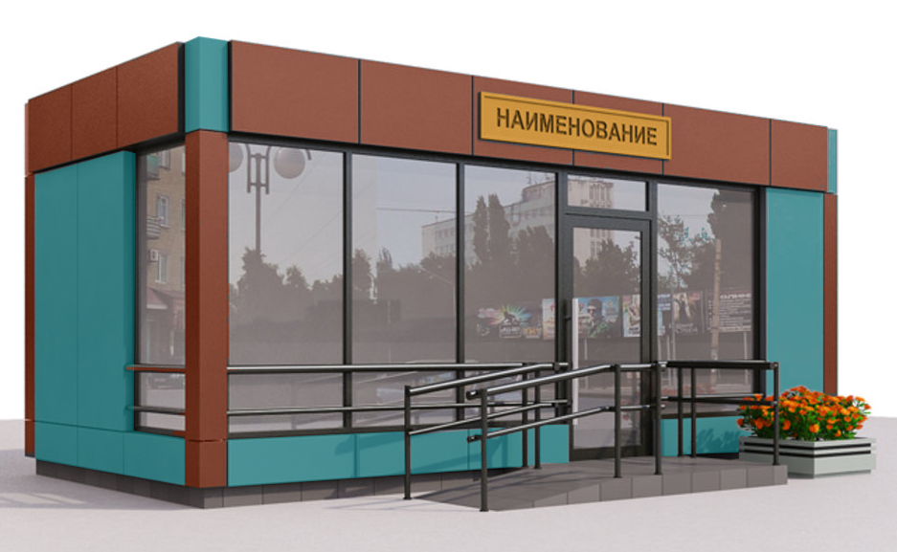

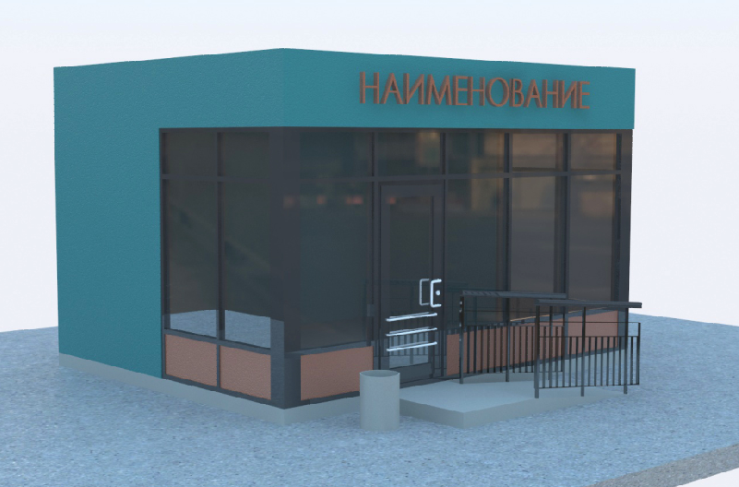

Приложение 1
к договору на размещение нестационарного

торгового объекта от __.08.2024 № __

Нормативные требования к внешнему облику
нестационарных торговых объектов
на территории Добрянского городского округа

Вид НТО: киоск
Площадь НТО:
Учетный номер согласно Схеме НТО:
Специализация:
Местоположение:

1. Требования к внешнему облику НТО:
1.1. Конструкция нестационарного торгового объекта (далее – НТО) должна обеспечивать возможность его перемещения и транспортировки.
1.2. Каркас НТО должен изготавливаться из несущих сварных металлических конструкций (профильные металлические трубы, металлические швеллеры, гнутые металлические элементы с нанесением порошкового полимерного покрытия и пр.).
1.3. Ограждение неостекленных поверхностей корпуса (включая основание), цоколь, декоративные элементы внешней отделки выполняются из композитных панелей на основе алюминия либо сэндвич-панелей с плоской облицовкой.
1.3.1. Для НТО, размещаемых в сельских населенных пунктах, допускается применение сайдинга, металлического профилированного листа, сэндвич-панелей со слабо профилированной и глубоко профилированной облицовкой.
1.4. Толщина ограждающих конструкций принимается не менее 100 мм с наполнителем из жесткого минераловатного утеплителя.
1.5. Оконные и дверные переплеты выполняются из алюминиевого профиля с порошковым окрашиванием, ламинированного ПВХ.
1.6. Остекление: безосколочное, ударостойкое, безопасное, упрочненное многослойным пленочным покрытием. Тонирование стекла запрещается.
1.7. Для защиты остекления возможно применять рольставни.
1.8. Вентиляционные решетки: металлические.
1.9. Кровля: металлический плоский лист (оцинкованный, с полимерным покрытием), металлический профилированный лист (оцинкованный, с полимерным покрытием).
1.10. Для изготовления НТО и его отделки применяются современные сертифицированные (в том числе в части пожаробезопасности) материалы, имеющие качественную и прочную окраску, отделку и не изменяющие своих эстетических и эксплуатационных качеств в течение всего срока эксплуатации нестационарных торговых объектов.
1.11. В случае размещения НТО на неровной поверхности земли конструкция несущего каркаса должна предусматривать возможность регулировки уровня установки НТО.
1.12. Роллетные системы (рольставни) не должны выходить за декоративные элементы внешней отделки.
1.13. Для подключения НТО к электросети снаружи предусматривается место ввода силового кабеля на стене. НТО должен быть обеспечен электросчетчиком, электрическими розетками с заземлением, внутренним и внешним освещением.
1.14. Все декоративные элементы по периметру НТО должны иметь одинаковую высотную отметку, образовывая единый контур.
1.15. Верхняя отметка декоративных элементов внешней отделки должна совпадать с верхней отметкой фриза.
1.16. Ширина декоративных панелей (реек) на главном и боковом фасадах должна быть равной (кратной) ширине членения оконных переплетов (импост).
1.17. Архитектурное и конструктивное решение входной группы (групп) Объекта, а также основные пути передвижения по прилегающей территории к входу (входам) Объекта должны соответствовать требованиям «СП 59.13330.2020. Свод правил. Доступность зданий и сооружений для маломобильных групп населения. СНиП 35-01-2001».
2. Параметры нестационарного торгового объекта:
Площадь, кв.м. | Длина, м | Ширина м | Высота, м
6 | 3,0 | 2,0 | 2,6
9 | 3,6 | 2,5 | 2,6
3. Цветовое решение определяется владельцем НТО из следующего перечня:
Вариант 1:
Деталь | Код по каталогу | Название
Ограждающие неостекленные поверхности корпуса | RAL 1001 | Бежевый
Оконные и дверные переплеты | RAL 9001  RAL 9003  RAL 1013 | Кремово-белый  Сигнальный белый  Жемчужно-белый
Декоративные элементы внешней отделки | RAL 8017  RAL 2004  RAL 6001 | Шоколадно-коричневый  Оранжевый  Изумрудно-зелёный
Карниз | RAL 8017  RAL 2004  RAL 6001 | Шоколадно-коричневый  Оранжевый  Изумрудно-зелёный
Цоколь | RAL 8017 | Шоколадно-коричневый
Вентиляционные решетки | должны соответствовать выбранному RAL для корпуса

Вариант 2:
Деталь | Код по каталогу | Название
Ограждающие неостекленные поверхности корпуса | RAL 7016 | Антрацитово-серый
Оконные и дверные переплеты | RAL 9001  RAL 9003  RAL 1013 | Кремово-белый  Сигнальный белый  Жемчужно-белый
Декоративные элементы внешней отделки | RAL 3002  RAL 2004  RAL 6001  RAL 5002  RAL 7024 | Карминно-красный Оранжевый  Изумрудно-зелёный  Ультрамариново-синий  Графитовый серый
Карниз | RAL 3002  RAL 2004  RAL 6001  RAL 5002  RAL 7024 | Карминно-красный Оранжевый  Изумрудно-зелёный  Ультрамариново-синий  Графитовый серый
Цоколь | RAL 7024  RAL 9004  RAL 9005 | Графитовый серый  Сигнальный чёрный  Чёрный янтарь
Вентиляционные решетки | должны соответствовать выбранному RAL для корпуса

4. Установка вывески.
4.1. Нестационарный торговый объект должен иметь вывеску, определяющую профиль объекта, а также информационную табличку с указанием зарегистрированного названия, сведений о владельце НТО (фирменное наименование – для юридических лиц, Ф.И.О. – для индивидуальных предпринимателей, физических лиц, зарегистрированных в качестве самозанятых, ИНН, ОГРН / ОГРИП) и режима работы.
4.2. Вывеска состоит из графической и текстовой частей.
4.3. Текстовая часть: в виде отдельно стоящих букв, объемных или плоскостных, световых или несветовых.
4.4. Высота горизонтальной информационной панели (далее – фриз) – 450 мм.
4.5. Высота текстовой части – не более 300 мм (2/3 высоты фриза); размещение: строго в границах фриза.
4.6. Колористическое решение фриза определяется владельцем НТО и должно быть выполнено в едином RAL.
4.7. Колористическое решение текстовой и графической частей определяется владельцем НТО.
4.8. Материал фриза – композит, пластик, дерево (толщина не менее 5-10 мм); металл (толщина не менее 1,5 мм).
4.9. Материал графической и текстовой частей – пластик, дерево, металл.
5. Иные требования к НТО.
  - НТО может иметь системы обогрева и вентиляции.
  - Допускается внешняя и внутренняя система кондиционирования:
5.2.1 внешнее кондиционирование: внешний блок располагается на крыше (кровле), высота которого не может превышать фриз, со скрытым отводом конденсата;
5.2.2 внутреннее кондиционирование: приток и отток воздуха происходят через два отверстия в ограждающей конструкции диаметром не более 200 мм, закрытые вентиляционными решетками.
6. При размещении НТО не допускается применение:
6.1 пожароопасных и токсичных материалов;
6.2 для отделки каркаса: доборных элементов из тонколистового металла;
6.3 для отделки ограждающих стеновых конструкций: кирпича, блоков, бетона (в том числе легкого);
6.4 для кровли: металлочерепицы, рулонных и битумных материалов, асбестоцементных листов;
6.5 для стен внутри помещений: панелей и обоев из ПВХ;
6.6 для потолков внутри помещений: панелей ПВХ, полотен из полиэстровой ткани и ПВХ пленок;
6.7 также для отделки НТО не допускается применение изделий из древесины, не обеспечивающей нормативные требования в части пожарной безопасности и износостойкости.
7. Графическое изображение типовых проектов НТО приведено в приложении 1 к настоящим Требованиям.

Приложение 1

ГРАФИЧЕСКИЕ ИЗОБРАЖЕНИ
типовых архитектурных решений внешнего вида
нестационарных торговых объектов на территории
Добрянского городского округа

Киоск:

Приложение 1
к договору на размещение нестационарного

торгового объекта от __.08.2024 № __

Нормативные требования к внешнему облику
нестационарных торговых объектов
на территории Добрянского городского округа

Вид НТО: автомагазин
Площадь НТО: 21 кв.м
Учетный номер согласно Схеме НТО:
Специализация:
Местоположение:

1. Требования к внешнему облику НТО:
1.1. Мобильный торговый объект на базе транспортных средство отечественного производства (в том числе «Газель», «Валдай», ГАЗ, УАЗ), или импортного производства, как новых, так и бывших в употреблении, отвечающих техническим и санитарно-гигиеническим требованиям по реализации отдельных групп товаров.
1.2. Допускается применение прицепов либо полуприцепов.
2. Параметры нестационарного торгового объекта:
Площадь, кв.м. | Длина, м | Ширина м | Высота, м
21 | 7,0 | 3,0 | 3,0
3. Цветовое решение: цвет автомобиля и фургона определяется согласно паспорту на транспортное средство.
4. Установка вывески.
4.1. Нестационарный торговый объект должен иметь вывеску, определяющую профиль объекта, а также информационную табличку с указанием зарегистрированного названия, сведений о владельце НТО (фирменное наименование – для юридических лиц, Ф.И.О. – для индивидуальных предпринимателей, физических лиц, зарегистрированных в качестве самозанятых, ИНН, ОГРН / ОГРИП) и режима работы.
4.2. Вывеска состоит из графической и текстовой частей.
4.3. Высота текстовой части - не более 300 мм.
4.4. Высота графической части может превышать максимальную высоту текстовой части не более чем на 20%.
4.5. Колористическое решение текстовой и графической частей определяется владельцем НТО.
4.6. Вывеска размещается на фасаде автомагазина.
5. Графическое изображение типовых проектов НТО приведено в приложении 1 к настоящим Требованиям.

Приложение 1

ГРАФИЧЕСКИЕ ИЗОБРАЖЕНИЯ
типовых архитектурных решений внешнего вида
нестационарных торговых объектов на территории
Добрянского городского округа

Автомагазин
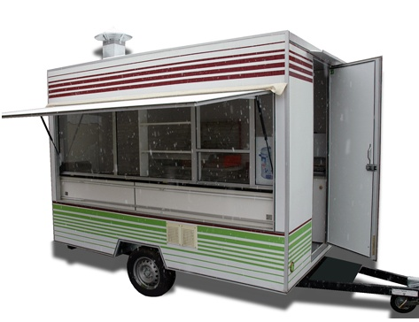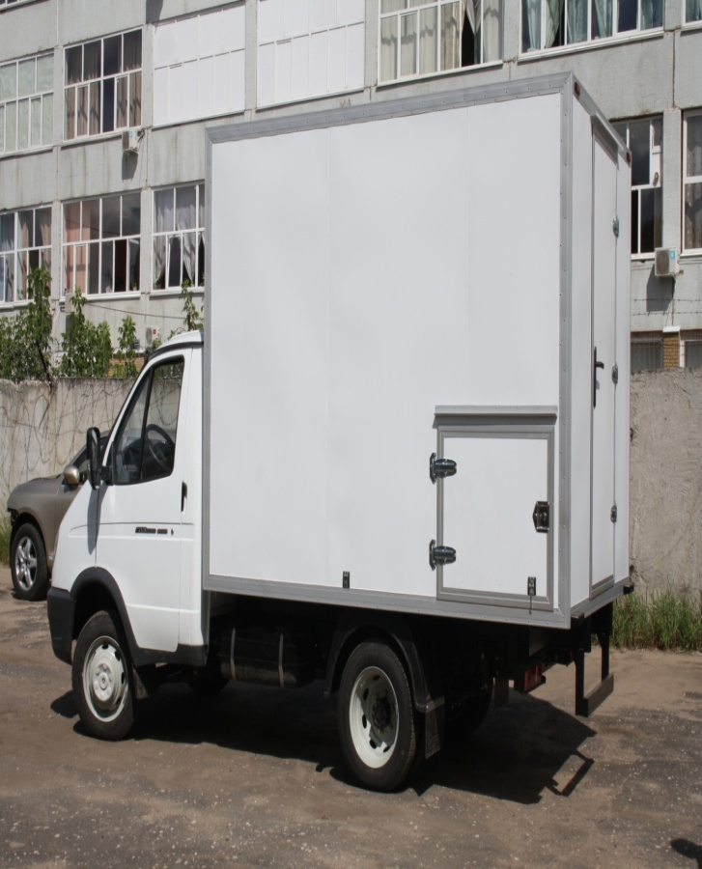

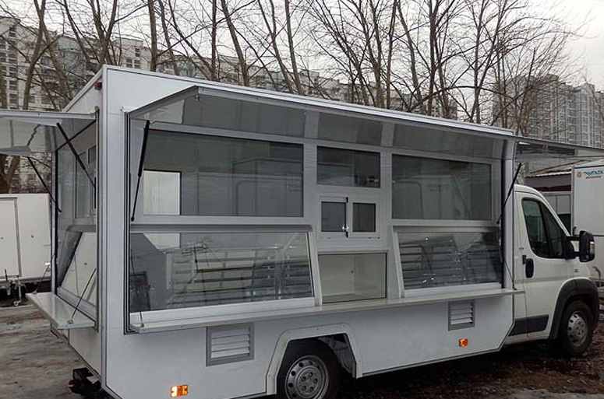

Приложение 2
к договору на размещение нестационарного

торгового объекта от __.08.2024 № __

РАСЧЕТ
платы за размещение нестационарного
торгового объекта на 2024 год
(с 07.08.2024 до _____)

___ ___ ___ ___ ___ ___
(Владелец)

1. Вид нестационарного торгового объекта: ____________
2. Адресные ориентиры: Пермский край, _____________________
3. Площадь места размещения нестационарного торгового объекта: ______кв. м.
4. Кадастровый квартал 59:18:____
5. Размер платы за размещение нестационарного торгового объекта
по итогам аукциона _______ руб.
6. Подлежит оплате в текущем году (с учетом внесенного задатка) _______ руб.

Реквизиты для зачисления: УФК по Пермскому краю (Управление имущественных и земельных отношений администрации Добрянского городского округа), ИНН 5948060183, КПП 594801001, ОГРН 1195958043555, ОКТМО 57718000, ОКПО 42922570, единый казначейский счет 40102810145370000048, казначейский счет 03100643000000015600 Отделение Пермь Банка России//УФК по Пермскому краю г.Пермь, БИК 015773997, лицевой счет 04563298120, код администратора доходов 506, КБК 506 111 09080 04 0011 120

*В платежных документах указывать №, дату договора, период оплаты.

Задаток в сумме __________ (__________) рублей _____ копеек, внесенный Владельцем для участия в аукционе, засчитывается в счет платы за 2024 год.

Примечание: Расчет произведен в соответствии с итоговым протоколом электронного аукциона на право заключения договора на размещение нестационарного торгового объекта от 23.07.2024 №____________.

Расчет произвел:

______________/ ____________
___.08.2024
(34265) 2 78 61

Подписи Сторон

Управление Владелец

_______________ / __________________ _______________ / __________________
М.п. М.п.

Приложение 3
к договору на размещение нестационарного

торгового объекта от __.08.2024 № __

СХЕМА
расположения земельного участка или земельных участков
на кадастровом плане территории

Приложение 4
к договору на размещение нестационарного

торгового объекта от __.08.2024 № __

АКТ

приема-передачи места для размещения объекта

г. Добрянка «____» августа 2024 года

Управление имущественных и земельных отношений администрации Добрянского городского округа, действующее от имени и по поручению администрации Добрянского городского округа, именуемое в дальнейшем «Управление», в лице начальника Колесниковой Юлии Михайловны, действующей на основании Положения об Управлении, с одной стороны и __________________________________________________________________________________,
(наименование юридического лица, ИП, самозанятого)

именуемое(ый) в дальнейшем «Владелец», с другой стороны, вместе именуемые «Стороны», в соответствии с договором на размещение нестационарного торгового объекта от __.08.2024 №_______ составили настоящий акт о следующем:

1. Управление передает, а Владелец принимает место площадью________ кв. м для размещения нестационарного торгового объекта (далее - Объект) в соответствии со схемой размещения нестационарных торговых объектов на территории Добрянского городского округа, утвержденной постановлением администрации Добрянского городского округа от 21.07.2020 №1058 (в редакции постановлений от 16.01.2023 №63, от 17.06.2024 №1568):

1.1.1 учетный номер: _____________;
1.1.2 вид: _________________________;
1.1.3 специализация: ________________________;
1.1.4 адресные ориентиры: Пермский край, ____________________;
1.1.5 площадь Объекта: ________ кв.м,
в границах и координатах характерных точек границ территории, указанных в схеме расположения земельного участка на кадастровом плане территории, прилагаемой к настоящему договору.
2. Состояние места для размещения Объекта на момент его передачи характеризуется следующим: рельеф спокойный, дорожная сеть присутствует, место свободно от зданий, строений, сооружений.
3. Передаваемое место соответствует требованиям использования по целевому назначению.
4. Претензий по состоянию и качеству передаваемого места у Владельца не имеется.

Передал от Управления: Принял от Владельца:

/ /
М.п. М.п.
«____»__________2024г. «____»__________2024г.

Акт составил:
__________ /
«____»__________2024г.

Приложение 5
к договору на размещение нестационарного

торгового объекта от __.08.2024 № __

Передаточный акт объекта

г. Добрянка «__»__________ 2024 г.

Управление имущественных и земельных отношений администрации Добрянского городского округа, действующее от имени и по поручению администрации Добрянского городского округа, именуемое в дальнейшем «Управление», в лице начальника Колесниковой Юлии Михайловны, действующей на основании Положения об Управлении, с одной стороны и ___________________________________________________________________________________,
(наименование юридического лица, ИП, самозанятого)
именуемое(ый) в дальнейшем «Владелец», с другой стороны, вместе именуемые «Стороны», составили настоящий акт о следующем:
1. В соответствии с условиями договора на размещение нестационарного торгового объекта от «___» августа 2024 года № ____ Владелец разместил нестационарный торговый объект (далее – Объект):
размеры Объекта:
Длина, м
Ширина, м
Высота, м
период размещения: с 07 августа 2024 года по __________ (выбирается в зависимости от вида Объекта, размещаемого в соответствии с договором);
в границах и координатах характерных точек границ территории, указанных в схеме расположения земельного участка на кадастровом плане территории, прилагаемой к настоящему договору.
Место размещения Объекта предусмотрено Схемой размещения нестационарных торговых объектов на территории Добрянского городского округа, утвержденной постановлением администрации Добрянского городского округа от 21.07.2020 №1058 (в редакции постановлений от 16.01.2023 №63, от 17.06.2024 №1568), под учетным номером __________.
2. Состояние передаваемого места для размещения нестационарного торгового объекта – ______________, Стороны оценивают как удовлетворительное, позволяющее использовать его по прямому назначению.
3. Характеристики Объекта, размещенного Владельцем:
____________________________________________________________________________________.
(в соответствии с требованиями к внешнему облику НТО, установленными на территории Добрянского городского округа)
4. Размещенный Владельцем нестационарный торговый объект соответствует / не соответствует (выбрать нужное) нормативным требованиям к внешнему облику Объекта в соответствии с условиями договора.
5. С момента подписания настоящего акта Владелец вправе осуществлять торговую деятельность (оказание услуг) в нестационарном торговом объекте до окончания срока действия договора.
6. Настоящий акт составлен в двух экземплярах, по одному для каждой Стороны договора.

Подписи Сторон
__________ / __________ __________ /__________

Акт составил:
__________ /
«____»__________г.

